**新 书 推 荐**

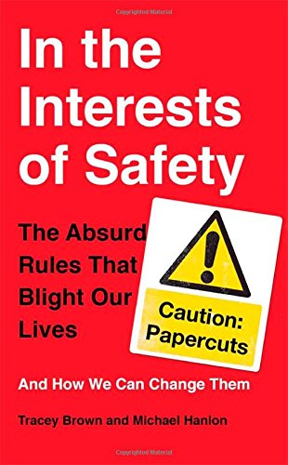**中文书名： 《何为安全》**

**英文书名：IN THE INTEREST OF SAFETY**

**作 者：Michael Hanlon and Tracey Brown**

**出 版 社：Sphere**

**代理公司：Conville & Walsh/ANA**

**出版时间：2014年7月**

**页 数：268**

**审读资料：电子稿**

**类 型：非虚构**

**内容简介：**

在过去的二十年里，关于安全和保障的规则延伸到了我们生活中的每一处，将我们的生活变得更加复杂、昂贵和沮丧，却几乎没有使我们变得更安全。

为了安全着想，我们被引导着远离那些我们根本不知情的危险。安全哨兵们在美国各大湖畔巡逻，使我们只能在膝盖高的水中进行“安全游泳”；因为那些假想中的自行车炸弹，骑自行车的人不能将车停在政府的建筑物附近。没有人跟安全过不去，但是为了保障安全而导致医生无法提前诊断胎儿健康情况时，大家越来越怀疑这样是否真的正确。

《何为安全》（IN THE INTEREST OF SAFETY）提出了一个反对不合理规则的口号。在本书中，作者汉隆和布朗揭示了那些表面看起来十分唬人的安全事项其实大部分都建立在一片散沙之上。最重要的是，很多安全规则之所以存在，只是因为没有人质疑它们。作者们向我们证明，可以通过求证的方法揭示安全规则到底在为谁的利益服务，并强调，规则制定者最该为其所指定的条款负责。

**作者简介：**

**迈克尔•汉隆（Michael Hanlon）**的文章为多家媒体撰写专稿，包括《星期日泰晤士报》（The Sunday Times） ，《每日邮报》（Daily Mail），《旁观者》（the Spectator），《新科学家》（New Scientist）。他著有5本畅销科普书籍，包括《银河系漫游指南中的科学》（THE SCIENCE OF THE HITCHHIKER’S GUIDE TO THE GALAXY），《十个科学未解之谜》（TEN QUESTIONS SCIENCE CAN’T ANSWER YET）， 《永恒：我们未来的十亿年》（ETERNITY: Our Next Billion Years）。迈克尔追寻科学故事的足迹遍布全球：他在刚果参加猩猩救援，在婆罗洲的中心地带迷失方向，在内华达沙漠的上空体验零重力的宇航员训练飞行。当他在离格陵兰冰盖一英里处的融水湖中游完泳后，发现了气候变化与光线之间的关系。

**特蕾西·布朗（Tracey Brown）**是科学认知机构（Sense About Science）的主管。她组织活动以阻止误导性医疗、保护独立的科学咨询，备受赞誉。这些活动的影响力在英国2013年诽谤法案指定中有所体现。特蕾西针对科学、政治和大众类题材撰写稿件，内容涉及转基因、化学、辐射、气候、统计等。

**谢谢您的阅读！**

**请将回馈信息发至：戴园园 （Anna Dai）**

安德鲁﹒纳伯格联合国际有限公司北京代表处  
北京市海淀区中关村大街甲59号中国人民大学文化大厦1705室, 邮编：100872  
电话：010-82509406

传真：010-82504200  
Email: Anna@nurnberg.com.cn

网址：www.nurnberg.com.cn

微博：<http://weibo.com/nurnberg>

豆瓣小站：<http://site.douban.com/110577/>

微信订阅号：ANABJ2002